Manual de Usuario

Nombre de la Sección: Inicio de sesión y configuración de la cuenta

Descripción de la sección
Inicio de sesión
- Esta sección te permite logearte con tu cuenta de Google o poder registrarte con un correo electrónico, creando un usuario y contraseña.
- Posteriormente te permite iniciar sesión con una cuenta ya creada.
- Al iniciar sesión te mandara a la pantalla principal de la aplicación
Configuración de la cuenta
- En esta sección de la aplicación se puede realizar lo siguiente.
- Visualizar tu foto de perfil y nombre y monedas dentro de tu cuenta.
- también te permite editar tu nombre y foto de perfil dentro de la sección de editar perfil.
- En la sección de pagos te permite la posibilidad de agregar un método de pago poder tener la versión premium de la aplicación con diferentes funciones.
- En el apartado de notificaciones te permite configurar las configuraciones de la aplicación y guardar tu configuración establecida.
- En el apartado de privacidad y seguridad te permite gestionar tu cuenta aquí puedes eliminar tu cuenta permanentemente de la aplicación.
- En el mismo apartado de privacidad y seguridad puedes consultar la política de privacidad y los términos y condiciones de wise agent.
- En el apartado de ayuda y soporto se encuentra la sección de preguntas frecuentes, contacto con soporte y enviar comentarios a nuestro equipo de desarrollo.
- también dentro dl apartado de ayuda y soporte se encuentra la información de la app y ver más acerca de nuestra aplicación.
- Por ultimo se encuentra la opción de cerrar sesión en la aplicación para poder iniciar sesión con otra cuenta diferente.

- Acción: Nombre de la acción. Continuar con google

Descripción de la acción
- Esta sección te permite logearte o crear un usuario con tu cuenta de Google.

Pasos para realizar la acción
- Paso 1: Presiona el botón de continuar con Google.
- Paso 2: Selecciona la cuenta con la que deseas iniciar secion o crear la cuenta.

Captura de pantalla

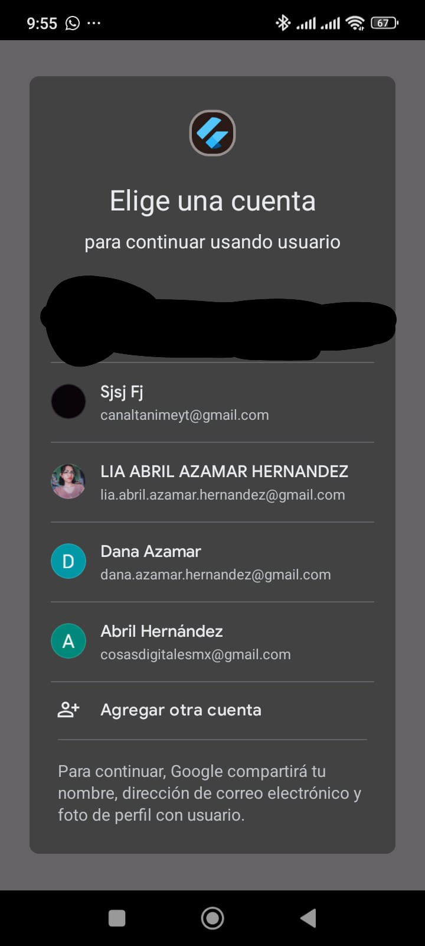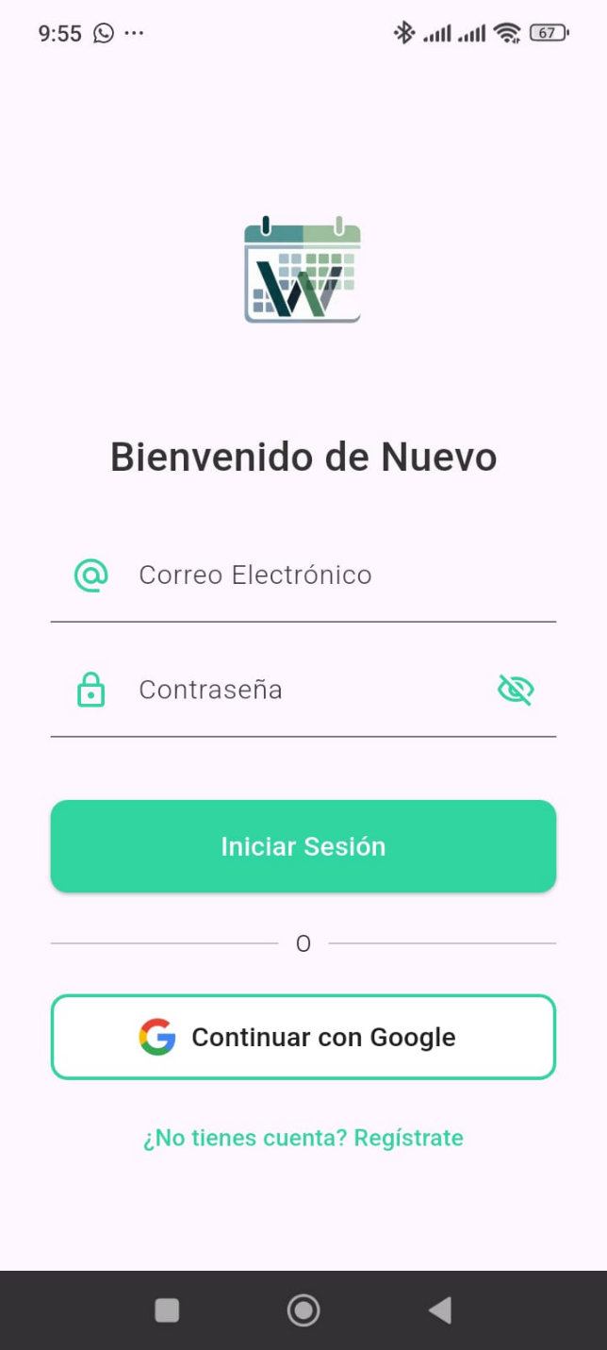

- Acción: Nombre de la acción. Crear cuenta

Descripción de la acción
- Te permite registrarte en nuestra aplicación usando un correo electrónico y creando una contraseña y un usuario.
Pasos para realizar la acción
Paso 1: Presionar el texto de color verde que dice no tienes cuenta regístrate.
Paso 2: Llenar todos los campos solicitados con su información.
Paso 3: Presionar el botón de crear cuenta.
Paso 4: Inicia sesión con la cuenta creada.

Captura de pantalla
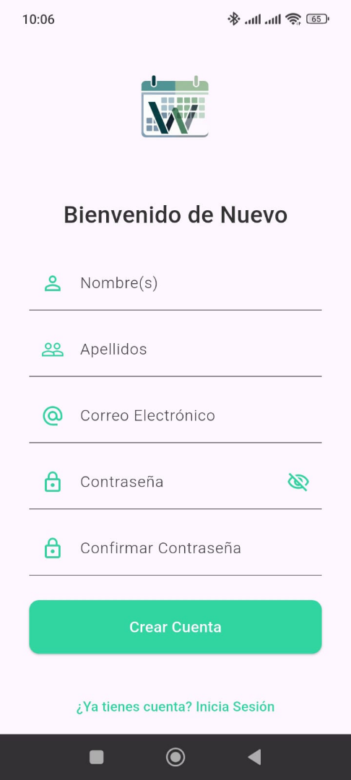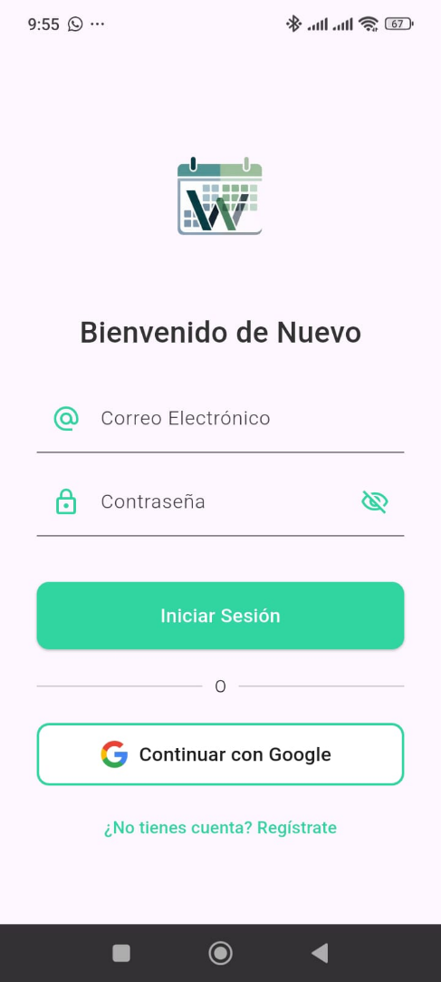

- Acción: Nombre de la acción. Entrar a la configuración de la aplicación

Descripción de la acción
- Te permite entrar en la configuración de la app.
Pasos para realizar la acción
Paso 1: Presionar las barras arriba a la derecha en cualquier sección de la aplicación.
Paso 2: Aparece una barra lateral en ella abajo a la derecha podrás encontrar el icono de configuración.
Paso 3: Presiona el icono y te llevara a la configuración de la app.

Captura de pantalla
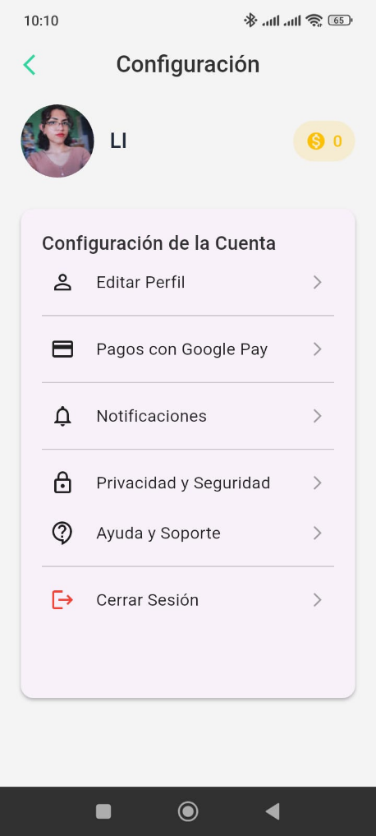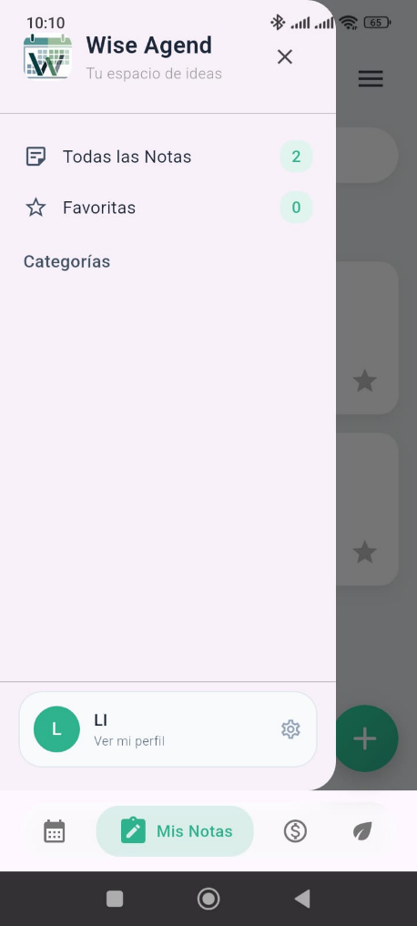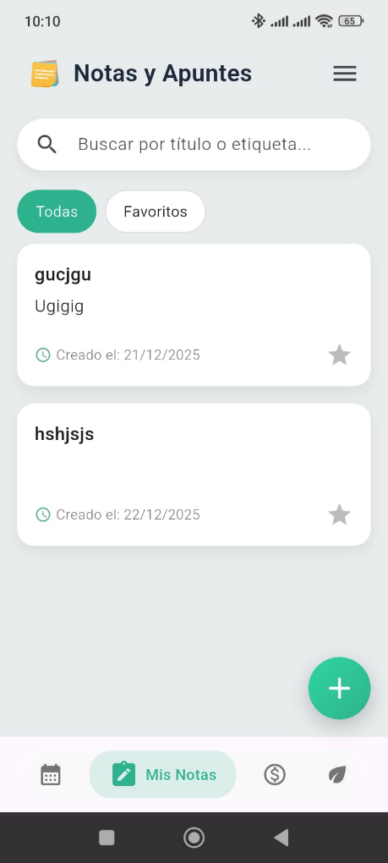

- Acción: Nombre de la acción. Cerrar sesión

Descripción de la acción
- Te permite cerrar sesión para poder iniciar sesión con alguna otra cuenta.
Pasos para realizar la acción
Paso 1: Presionar las barras arriba a la derecha en cualquier sección de la aplicación.
Paso 2: Aparece una barra lateral en ella abajo a la derecha podrás encontrar el icono de configuración.
Paso 3: Presiona el icono y te llevara a la configuración de la app.
Paso 4: Dentro de la configuración en la parte de abajo encontraras un texto rojo que dice cerrar sesión presiónelos y acepte que se cerrara la sesión.

Captura de pantalla


- Acción: Nombre de la acción. Editar perfil

Descripción de la acción
- Te permite editar el nombre y foto de perfil.
Pasos para realizar la acción
Paso 1: Presionar las barras arriba a la derecha en cualquier sección de la aplicación.
Paso 2: Aparece una barra lateral en ella abajo a la derecha podrás encontrar el icono de configuración.
Paso 3: Presiona el icono y te llevara a la configuración de la app.
Paso 4: Dentro de la configuración en la parte superior presiona la opción de editar perfil.
Paso 5: Dentro de la sección presiones el icono de la cámara para cambiar su foto de perfil, también puede cambiar el nombre presionando en el campo y escribiendo su nuevo nombre.
Paso 6: Presione en el botón de guardar para que se guarde los cambios en su cuenta.

Captura de pantalla

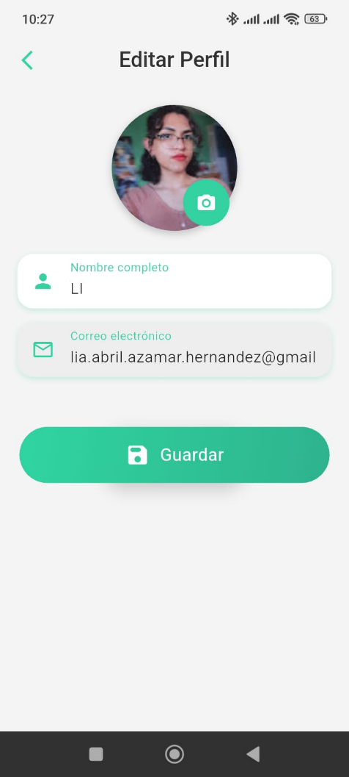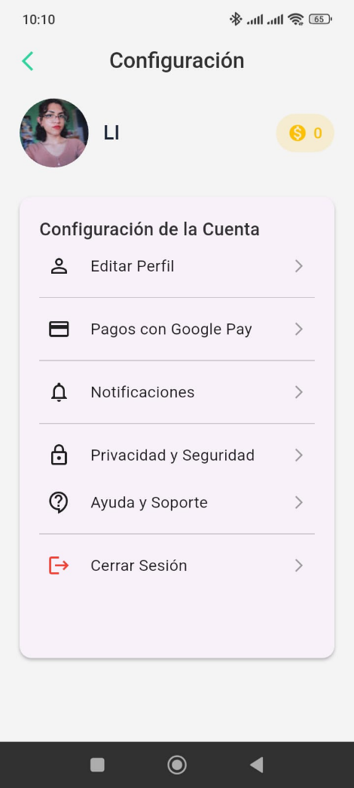

- Acción: Nombre de la acción. Notificaciones

Descripción de la acción
- Te permite personalizar las notificaciones de la app.
Pasos para realizar la acción
Paso 1: Presionar las barras arriba a la derecha en cualquier sección de la aplicación.
Paso 2: Aparece una barra lateral en ella abajo a la derecha podrás encontrar el icono de configuración.
Paso 3: Presiona el icono y te llevara a la configuración de la app.
Paso 4: Dentro de la configuración presiona la opción de notificaciones.
Paso 5: Dentro podrás personalizar las notificaciones.
Paso 6: Presiona en guardar para guardar los cambios.

Captura de pantalla

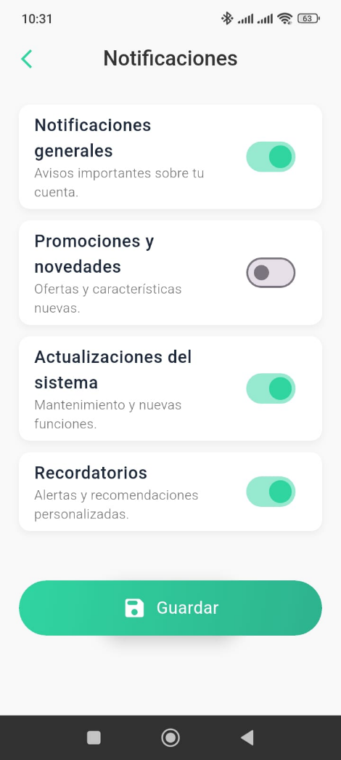

- Acción: Nombre de la acción. Eliminar cuenta

Descripción de la acción
- Te permite eliminar la cuenta de la aplicación de forma permanente.
Pasos para realizar la acción
Paso 1: Presionar las barras arriba a la derecha en cualquier sección de la aplicación.
Paso 2: Aparece una barra lateral en ella abajo a la derecha podrás encontrar el icono de configuración.
Paso 3: Presiona el icono y te llevara a la configuración de la app.
Paso 4: Dentro de la configuración presiona la opción de Privacidad y seguridad.
Paso 5: Dentro podrás ver los términos y condiciones y las políticas de privacidad, y también eliminar tu cuenta.
Paso 6: Presiona en el texto rojo que dice eliminar cuenta permanentemente.
Paso 7: Si iniciaste sesión con Google la cuenta se eliminara automáticamente si iniciaste sesión con un correo electrónico te pedirá tu contraseña para confirmar la eliminación de la cuenta.

Captura de pantalla

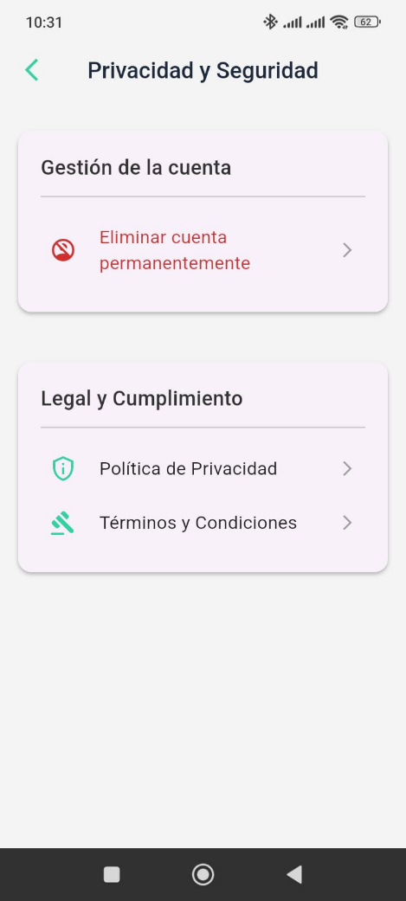

- Acción: Nombre de la acción. Ayuda y soporte

Descripción de la acción
- Te permite conocer más de la aplicación.
Pasos para realizar la acción
Paso 1: Presionar las barras arriba a la derecha en cualquier sección de la aplicación.
Paso 2: Aparece una barra lateral en ella abajo a la derecha podrás encontrar el icono de configuración.
Paso 3: Presiona el icono y te llevara a la configuración de la app.
Paso 4: Dentro de la configuración presiona la opción de ayuda y soporte.
Paso 5: Dentro podrás ver diferentes opciones entre ellas están las siguientes preguntas frecuentes, contacto y soporte, enviar comentarios y acerca de wise agent.
Paso 6: Cada una de estas opciones te permite ver dudas y comunicarte con el equipo de desarrollo de la app.

Captura de pantalla

